保險對象特定醫療資訊查詢作業
- 請先至醫療資訊網服務類別『其他服務』，作業項目『醫事卡相關作業權限申請』，並輸入『用戶代號』及『用戶密碼』再點『登入』，如圖1-1。
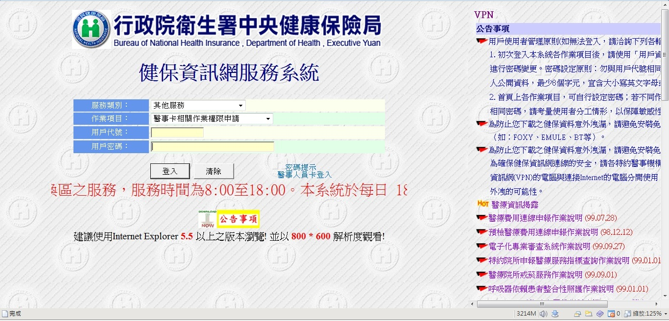
圖1-1

- 左側的『醫事卡用戶作業申請』中的『『保險對象特定醫療資訊查詢作業』：醫院』前面打勾，並點『申請』即可。(因為健保局網頁關係，診所也是點此項目)，圖1-2
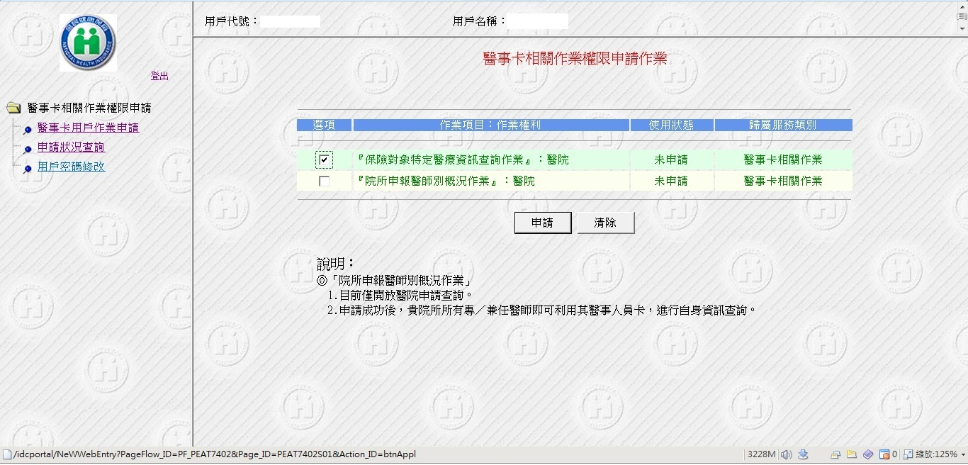
1
2
3
圖1-2

(非即申請即可使用，需健保局的”特定承辦人員”才能核准或隔天才能使用，核准後方能使用)

- 將https://10.253.253.244 及https://10.253.253.245加到信任的網站，並將安全性拉到最低，圖1-3
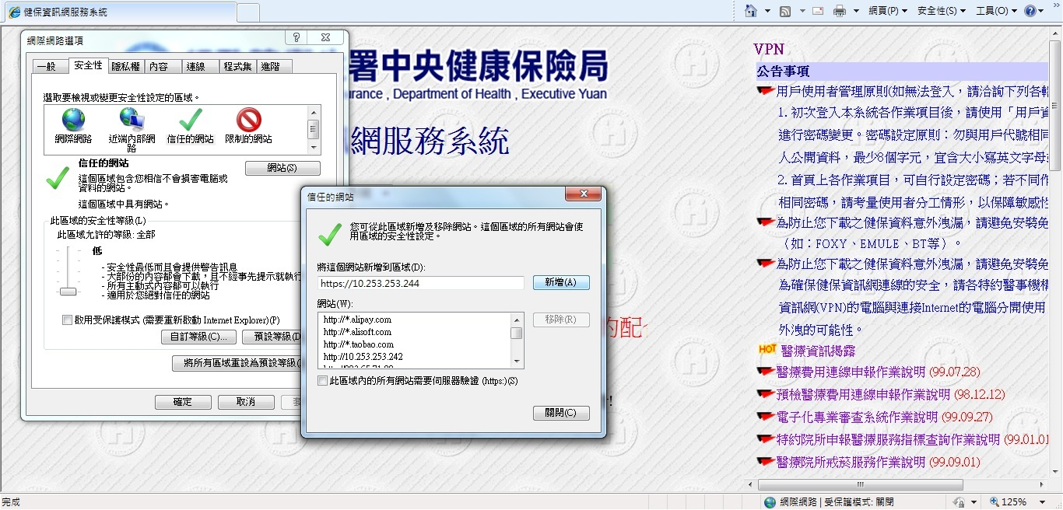
1
2
3
4
5
圖1-3
- 診間需安裝讀卡機，並置入『醫事人員卡，欲讀取時需將該病患健保卡置入卡機中
- 若病患需要開到管制藥，就點診療室上方的『保』，圖1-4
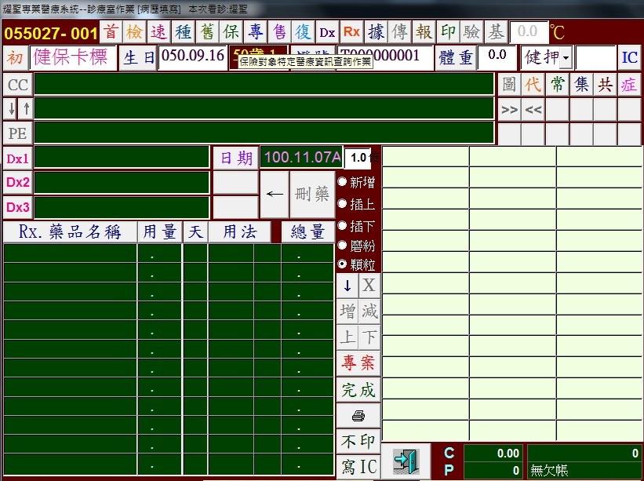
圖1-4

- 如果病患在健保局不符合，系統會彈『非用藥關懷名單』視窗，如圖1-5
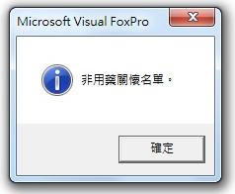
圖1-5
- 反之，若病患符合，系統會另開一個網頁，網頁上會顯示下圖資訊，如圖1-6 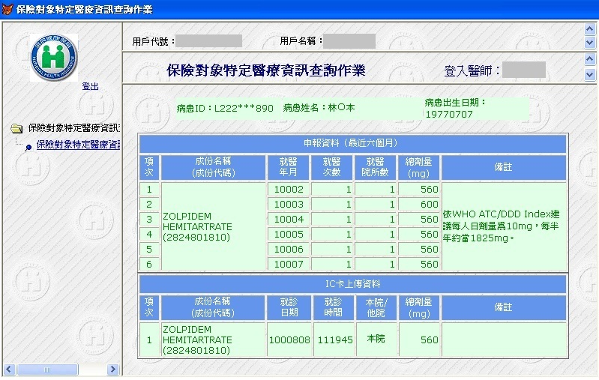
圖1-6
- 請醫師再自行判斷是否可以開立管制藥

免責聲明：
本程式是讀取健保資訊網所提供的資訊，如有任何問題，請洽健保承辦人員。

